บันทึกแนวทางการปฏิบัติที่ดี
ชื่อผลงาน การทำงานวิจัยภายใต้เกณฑ์การขอกำหนดตำแหน่งทางวิชาการ

1.เจ้าของผลงาน………สาขาวิทยาศาสตร์ เชียงใหม่………………………………………………………..……………
2.สังกัด………คณะวิทยาศาสตร์และเทคโนโลยีการเกษตร……………………………………………………………..
3.ชุมชนนักปฏิบัติ ด้านการผลิตบัณฑิต
ด้านการวิจัย
ด้านการพัฒนาสมรรถนะการปฏิบัติงาน
4.ประเด็นความรู้ (สรุปลักษณะผลงานที่ประสบความสำเร็จ)
- ได้แนวทางการขอกำหนดตำแหน่งทางวิชาการภายใต้เกณฑ์การขอตำแหน่งทางวิชาการ ปี 2564
- เสนอช่องทองการขอทุนสนับสนุนงานวิจัยจากแหล่งทุนภายในและภายนอก
- รวบรวมแหล่งฐานข้อมูลการตีพิมพ์ สาธิตการสืบค้นข้อมูล
5.ความเป็นมา (ปัญหา วัตถุประสงค์ เป้าหมาย)
ภาระงานด้านวิจัย ถือเป็นภาระงานหนึ่งที่แสดงผลสัมฤทธิ์ของงาน ที่ระบุไว้ในข้อตกลงและแบบประเมินผลการปฏิบัติงานของพนักงานในสถาบันอุดมศึกษา สายวิชาการ ซึ่งการดำเนินงานด้านวิจัยที่ให้ได้ผลงานทางวิชาการที่มีคุณภาพ สามารถเผยแพร่ออกสู่สาธารณชนได้ และสามารถใช้ยื่นขอกำหนดตำแหน่งทางวิชาการ จะต้องเป็นไปตามเกณฑ์การขอตำแหน่งทางวิชาการที่กำหนดไว้
เพื่อให้บุคลากรได้ตระหนัก และเข้าใจถึงความสำคัญและประโยชน์ของการจัดการความรู้ด้านงานวิจัยมากขึ้น สาขาวิทยาศาสตร์ จึงได้จัดทำโครงการการจัดการความรู้คณะวิทยาศาสตร์และเทคโนโลยีการเกษตร การจัดการองค์ความรู้ (KM) ด้านวิจัย ซึ่งได้มีการกำหนดประเด็นเรื่อง การทำงานวิจัยภายใต้เกณฑ์การขอกำหนดตำแหน่งทางวิชาการ โดยเน้นการแลกเปลี่ยนองค์ความรู้ระหว่างบุคลากรภายในหน่วยงาน ที่ได้รับตำแหน่งทางวิชาการแล้ว มาเป็นผู้ถ่ายทอดองค์ความรู้ และนำเสวนา เพื่อพัฒนาประสิทธิภาพด้านการวิจัยให้มีคุณภาพ สามารถใช้ขอกำหนดตำแหน่งทางวิชาการได้ และรวบรวมองค์ความรู้ที่ได้เผยแพร่ออกสู่สาธารณชน
วัตถุประสงค์
1) เพื่อแลกเปลี่ยนองค์ความรู้ด้านการวิจัยและพัฒนาประสิทธิภาพด้านวิจัย
2) เพื่อสร้างแนวปฏิบัติที่ดีด้านการทำงานวิจัยภายใต้เกณฑ์การขอกำหนดตำแหน่งทางวิชาการ
เป้าหมาย
เชิงปริมาณ
- ได้แนวปฏิบัติที่ดีประเด็นองค์ความรู้ด้านการวิจัย ในการพัฒนาสมรรถนะการปฏิบัติงานเพื่อตอบสนองยุทธศาสตร์และพันธกิจมหาวิทยาลัย จำนวนไม่น้อยกว่า 1 เรื่อง
เชิงคุณภาพ
- ได้ดำเนินการตามกระบวนการจัดการความรู้ครบ 7 ขั้นตอน (บ่งชี้ความรู้,สร้างแสวงหาความรู้,จัดการให้เป็นระบบ,ประมวลและกลั่นกรองความรู้,การเข้าถึงความรู้,การแบ่งปันแลกเปลี่ยนเรียนรู้,การเรียนรู้)
2) มีการนำแนวปฏิบัติที่ดีไปใช้ประโยชน์
6.แนวทางการปฏิบัติที่ดี (วิธีการ กระบวนการ เครื่องมือการจัดการความรู้ที่ใช้)
สาขาวิทยาศาสตร์ เชียงใหม่ ได้ใช้วิธีการจัดประชุมแลกเปลี่ยนเรียนรู้เพื่อค้นหาแนวทางการปฏิบัติที่ดีในการทำงานวิจัยภายใต้เกณฑ์การขอกำหนดตำแหน่งทางวิชาการ และได้ดำเนินการตามกระบวนการจัดการความรู้ครบ 7 ขั้นตอน ที่ระบุไว้ในแผนงาน โดยเครื่องมือการจัดการความรู้ที่ใช้คือแหล่งผู้รู้ในองค์กร ดังนี้
- การบ่งชี้ความรู้ มีการจัดตั้งคณะกรรมการบริหารจัดการความรู้ ปีงบประมาณ 2565 และ มีการเลือกประเด็นความรู้ด้านผลิตบัณฑิต 1 ประเด็น ได้แก่ “การทำงานวิจัยภายใต้เกณฑ์การขอกำหนดตำแหน่งทางวิชาการ”
- การสร้างและแสวงหาความรู้ มีการจัดประชุมจัดกิจกรรมเพื่อสร้างและแสวงหาความรู้แบบออนไลน์ ในวันที่ 5 พฤษภาคม 2565
- การจัดความรู้ให้เป็นระบบ ผู้รู้ในองค์กรประมวลความรู้ที่ได้จากการแลกเปลี่ยนเรียนรู้มารวบรวมอย่างเป็นระบบ
- การประมวลและกลั่นกรองความรู้ ผู้รู้ในองค์กรดำเนินการเรียบเรียง และ ปรับปรุงเนื้อหาให้มีคุณภาพดี รวมทั้งสรุป ประเด็นและกลั่นกรองความรู้จากการแลกเปลี่ยนรู้ เป็นแนวปฏิบัติที่ดี ด้าน การทำงานวิจัยภายใต้เกณฑ์การขอกำหนดตำแหน่งทางวิชาการ วันที่ 2 สิงหาคม 2565
- การเข้าถึงความรู้ มีการนำแนวปฏิบัติที่ดี มาเผยแพร่ผ่านระบบ Ms Teams KM สาขาวิทยาศาสตร์ เพื่อให้บุคลากรนำความรู้ไปใช้ปฏิบัติ
- การแบ่งปันแลกเปลี่ยนเรียนรู้ บุคลากรในหน่วยงานมีการแลกเปลี่ยนเรียนรู้เพิ่มเติมโดยได้ร่วมแสดงความคิดเห็นใน Ms Teams KM สาขาวิทยาศาสตร์
- การเรียนรู้ มีบุคลากรในหน่วยงานนำแนวปฏิบัติที่ดีมาปรับใช้ในการปฏิบัติงานเบื้องต้น จำนวน 1 ราย

ภาพกิจกรรม
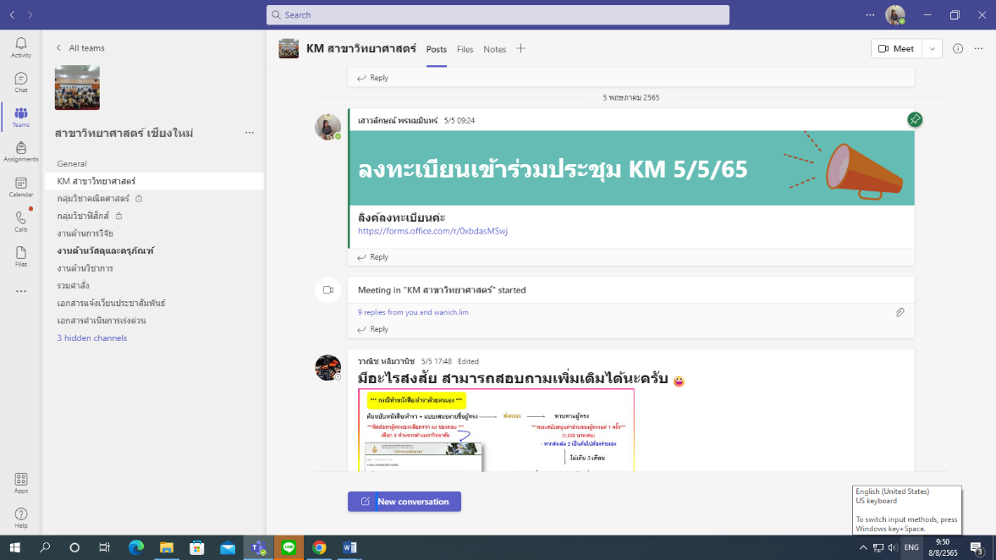

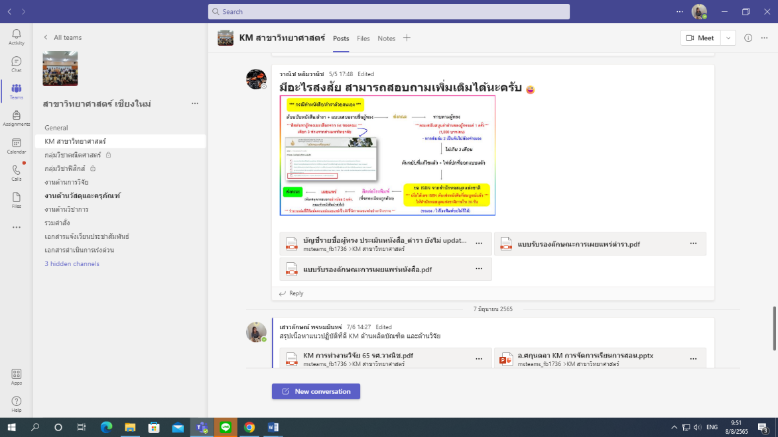

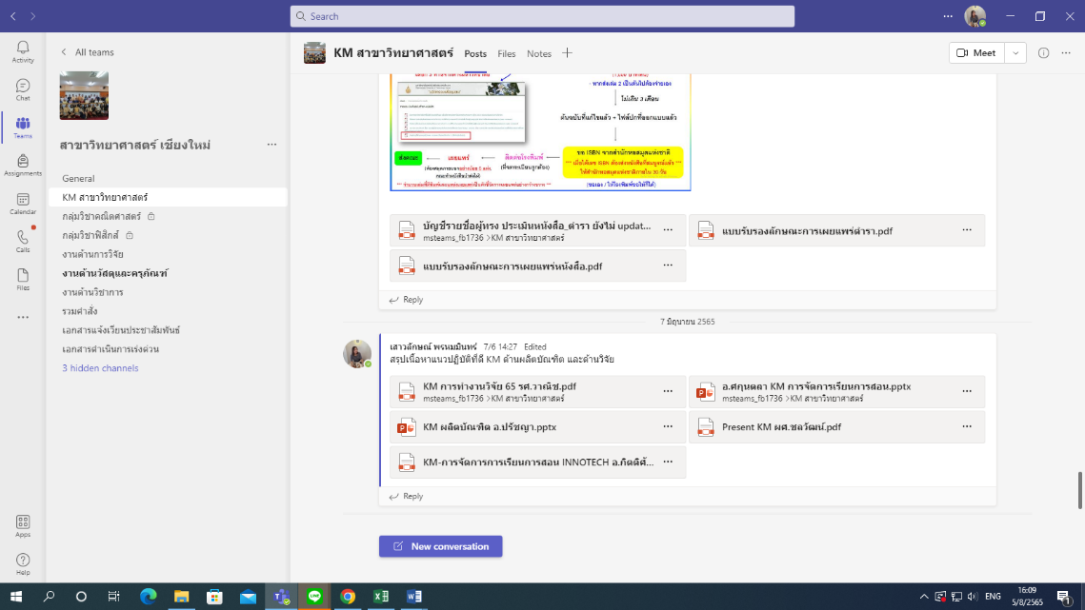

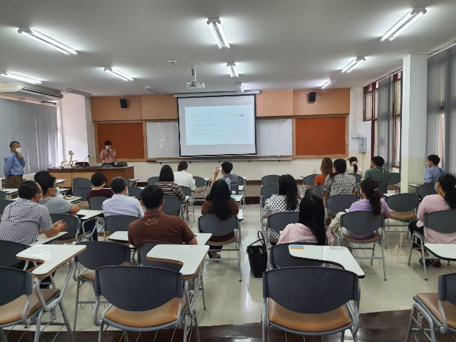
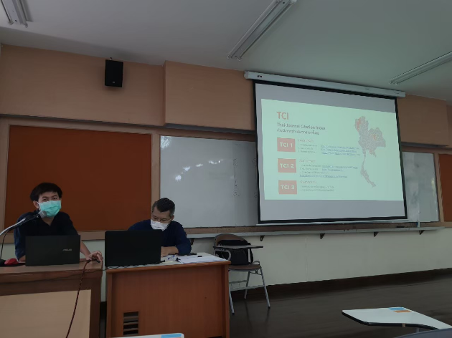

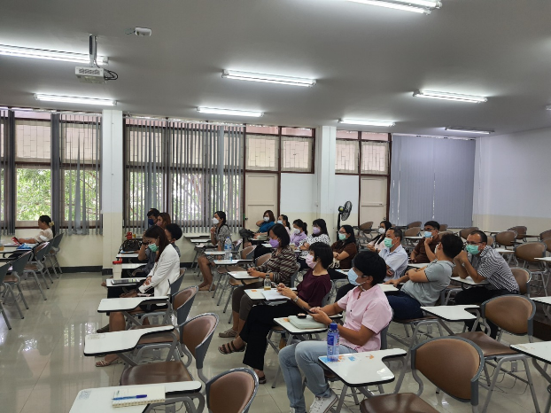
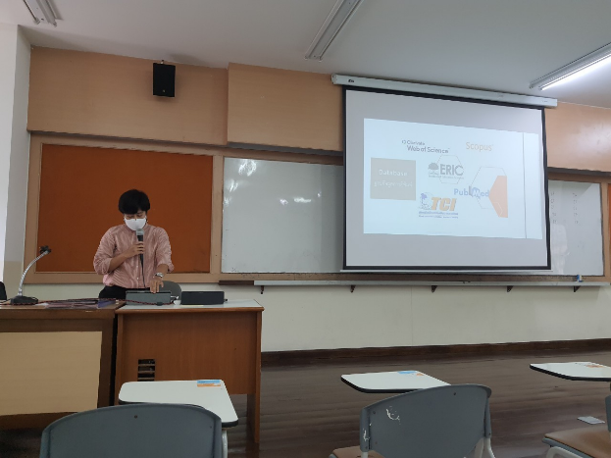

7.ผลสัมฤทธิ์ (ผลสัมฤทธิ์ด้านต่าง ๆ ได้แก่ เชิงคุณภาพ เชิงปริมาณ รางวัลที่ได้รับ การเป็นแบบอย่างที่ดีให้กับหน่วยงานต่าง ๆ ฯลฯ)
ตัวชี้วัด | แผน | ผล
เชิงปริมาณ  - ได้แนวปฏิบัติที่ดีประเด็นองค์ความรู้ด้านการวิจัย ในการพัฒนาสมรรถนะการปฏิบัติงานเพื่อตอบสนองยุทธศาสตร์และพันธกิจมหาวิทยาลัย | ไม่น้อยกว่า 1 เรื่อง | 2 เรื่อง
เชิงคุณภาพ  - ได้ดำเนินการตามกระบวนการจัดการความรู้ครบ 7 ขั้นตอน  - การนำแนวปฏิบัติที่ดีไปใช้ประโยชน์ | ครบ 7 ขั้นตอน  2 คน | ครบ 7 ขั้นตอน  1 คน

8.ปัจจัยความสำเร็จ (สรุปเป็นข้อๆ)
1. ได้แนวปฏิบัติที่ดีด้านการทำงานวิจัยภายใต้เกณฑ์การขอกำหนดตำแหน่งทางวิชาการ จำนวน 2 แนวทาง ได้แก่
- การทำงานวิจัย การเขียนตำรา เพื่อขอกำหนดตำแหน่งทางวิชาการภายใต้เกณฑ์การขอตำแหน่งทางวิชาการ โดย รศ.วาณิช หลิมวานิช
- แหล่งฐานข้อมูลการตีพิมพ์ สาธิตการสืบค้นข้อมูล โดย ผศ.ชลวัฒน์ พุกเพียรเลิศ
2. มีคณาจารย์สาขาวิทยาศาสตร์ เชียงใหม่ จำนวน 1 ท่าน ได้แก่ อ.กนกวรรณ แสวงทรัพย์ ได้นำแนวปฏิบัติที่ดีไปใช้ปฏิบัติ สรุปได้ดังนี้
- ได้นำแนวปฏิบัติที่ดีของ รศ.วาณิช หลิมวานิช มาใช้ในการดำเนินงานวิจัยของตนเอง โดยได้วางแผนการทำงานวิจัยระยะสั้น กลาง ยาว การขอทุนวิจัย และการนำผลวิจัยเผยพแพร่
- ได้นำแนวปฏิบัติที่ดีของ ผศ.ชลวัฒน์ พุกเพียรเลิศ มาใช้ในการดำเนินงานวิจัยของตนเอง โดยได้เลือกฐานข้อมูลตีพิมพ์ผลงานวิชากาจากแหล่งฐานข้อมูลการตีพิมพ์ที่แนะนำไว้ และ กพอ. รองรับ
- ได้ทำงวิจัยด้าน fix point และมีผลงานวิชาการที่ประสงค์จะเผยแพร่ ซึ่งได้สืบค้นหาฐานข้อมูลวารสารที่จะส่งตีพิมพ์ และได้จัดส่งต้นฉบับผลงานทางวิชาการไปแล้วจำนวน 1 ผลงาน ขณะนี้รอการตอบรับการตีพิมพ์เผยแพร่
9.ปัญหาอุปสรรคและข้อเสนอแนะ แนวทางการพัฒนาต่อไป
การผลิตบทความทางวิชาการ ต้องมาจากงานวิจัย ซึ่งกระบวนการวิจัยต้องใช้เวลานานระดับหนึ่งถึงจะสามารถวิเคราะห์ ผลลัพธ์ทางวิจัยได้ และด้วยภาระงานสอนที่มีมาก ทำให้การจัดสรรเวลาทำงานวิจัยค่อนข้างมีจำกัด ต้องอาศัยแรงกระตุ้นอย่างมากในการทำงานวิจัย

